创建一个类，完成以下功能：

连续输入一组二维坐标值；

二维坐标值的数目可以由用户自定义（默认为2个，最多为100组）；

显示用户输入的坐标值；

显示用户输入坐标值的均值

#include<iostream>

using namespace std;

class Coordinate{ // 定义Coordinate类

public:

Coordinate()

{

times=2;

cout<<"Coordinate construction1 called!"<<endl;

}

Coordinate(int times1)

{

times=times1;

cout<<"Coordinate construction2 called!"<<endl;

}

~Coordinate()

{

cout<<"Coordinate destruction called!"<<endl;

}

void InputCoord()

{

for(int i=0;i<times;i++)

{

cout<<"Please Input x:"<<endl;

cin>>Coord[i][1];

cout<<"Please Input y:"<<endl;

cin>>Coord[i][2];

}

}

void ShowCoord()

{

cout<<"The coord is:"<<endl;

for(int i=0;i<times;i++)

{

cout<<"("<<Coord[i][1]<<","<<Coord[i][2]<<")"<<endl;

}

}

void ShowAvgCoord()

{

float avgx = 0;

float avgy = 0;

for(int i=0;i<times;i++)

{

avgx = avgx + Coord[i][1];

avgy = avgy + Coord[i][2];

}

avgx = avgx/times;

avgy = avgy/times;

cout<<"The AVG coord is:"<<endl;

cout<<"("<<avgx<<","<<avgy<<")"<<endl;

}

int main()

{

Coordinate x;

x.InputCoord();

x.ShowCoord();

x.ShowAvgCoord();

return 0;

}

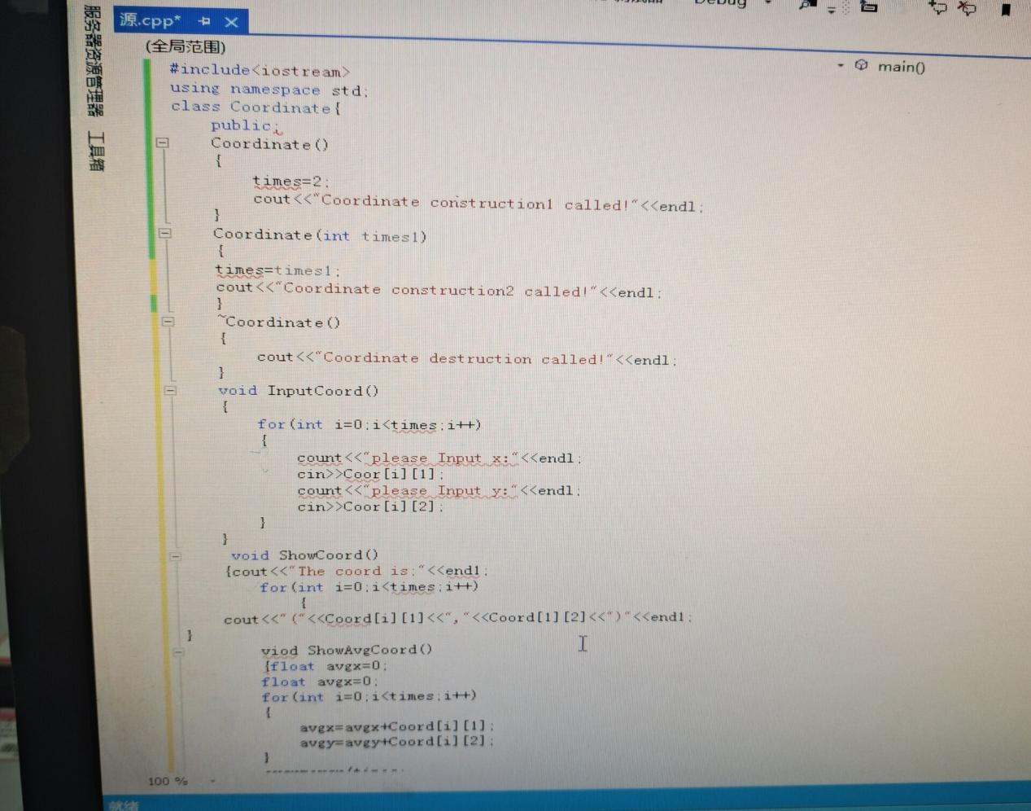

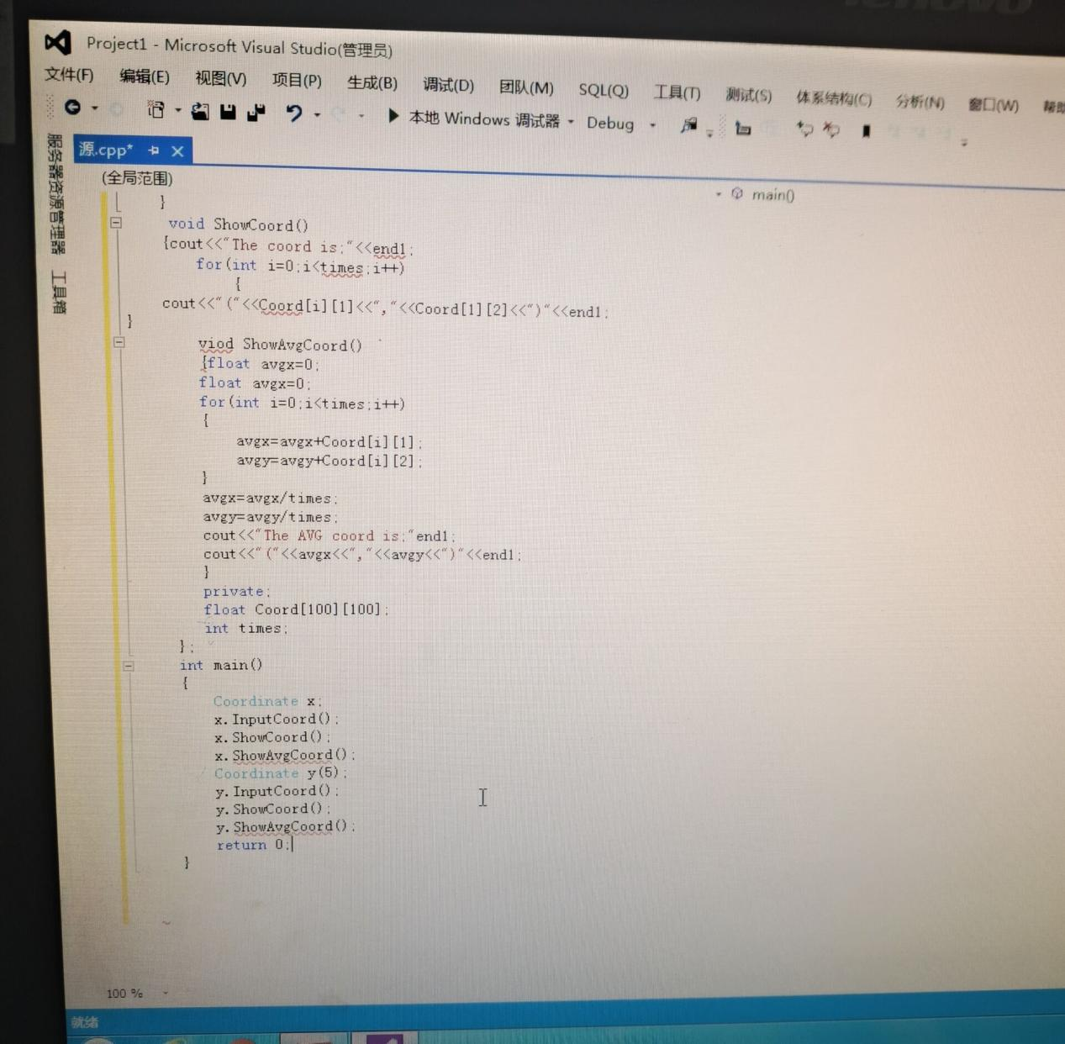

作业：创建一个Score类，完成以下功能：

连续输入多位学生的成绩（成绩=科目A成绩+科目B成绩+科目C成绩）；

学生数目可以由用户自定义（默认为2个，最多为100个）；

显示每位同学的每科成绩和平均分；

显示每门科目的平均成绩；

对每门成绩进行排序并由高到底显示；

对整个文件进行打包。

#include<iostream>

#include<string>

using namespace std;

class Score{

public:

Score()

{ times=2; }

Score(int times1)

{ times=times1; }

void InputNameAndScore()

{

for(int i=0;i<times;i++)

{

cout<<"请输入学生姓名:"<<endl;

cin>>Name[i];

cout<<"请输入科目A成绩:"<<endl;

cin>>SScore[i][1];

cout<<"请输入科目B成绩:"<<endl;

cin>>SScore[i][2];

cout<<"请输入科目C成绩:"<<endl;

cin>>SScore[i][3];

}

}

void ShowNameAndScore()

{

for(int i=0;i<times;i++)

{

cout<<"姓名: "<<Name[i]<<" 科目A成绩: "<<SScore[i][1]<<" 科目B成绩 "<<SScore[i][2]<<" 科目C成绩: "<<SScore[i][3]<<endl;

}

}

void ShowNameAndScore()

{

for(int i=0;i<times;i++)

{

cout<<"姓名: "<<Name[i]<<" 科目A成绩: "<<SScore[i][1]<<" 科目B成绩 "<<SScore[i][2]<<" 科目C成绩: "<<SScore[i][3]<<endl;

}

}

void ShowClassAvgScore(string ClassName)

{ int Cid;

float avg = 0;

if(ClassName == "A") Cid = 1;

if(ClassName == "B") Cid = 2;

if(ClassName == "C") Cid = 3;

for(int i=0;i<times;i++)

{ avg = avg + SScore[i][Cid]; }

avg = avg/times;

cout<<"课程名称: "<<ClassName<<"平均成绩: "<<avg<<endl;

}

}

void OrderScore(string ClassName)

{

int Cid;

if(ClassName == "A") Cid = 1;

if(ClassName == "B") Cid = 2;

if(ClassName == "C") Cid = 3;

for(int i=0;i<times;i++)

{ SScore1[i] = SScore[i][Cid]; }

for(i=0;i<times;i++)

{ Name1[i] = Name[i]; }

for(i=1;i<times;i++)

{ if(SScore1[i] > SScore1[i-1])

{ float temp = SScore1[i-1];

SScore1[i-1] = SScore1[i];

SScore1[i] = temp;

string temp1;

temp1 = Name1[i-1];

Name1[i-1] = Name1[i];

Name1[i]= temp1;

}

}

cout<<"课程名称: "<<ClassName<<endl;

for(i=0;i<times;i++)

{

cout<<"姓名: "<<Name1[i]<<" 成绩: "<<SScore1[i]<<endl;

}

}

private:

float SScore[100][3],SScore1[100];

string Name[100],Name1[100];

int times;

};

int main()

{ Score x;

x.InputNameAndScore();

x.ShowNameAndScore();

x.ShowStdentAvgScore(1);

x.ShowClassAvgScore("A");

x.OrderScore("B");

return 0;

}

图在下一张

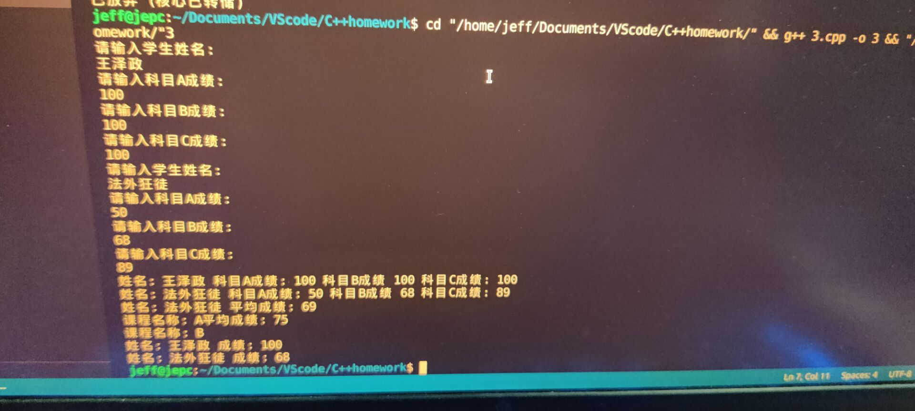

上机心得：首先，这个作业程序题有点难，在进行科目成绩排名和平均成绩排名时出现了很大的困难，无法及时打出相应的程序进行编程，向老师进行请教后理清了程序的目的所在，在课后进行程序编程并成功。

Copyright IMG_2562021-2099 wangzezheng. All rights reserved